11.4 功率 同步练习 2022-2023学年苏科版物理九年级上学期

一、单选题
1．如图所示，用一水平压力F将重为10N的物体压在粗糙程度相同的竖直墙壁上。当压力F为30N时，体处于静止状态；当压力F为25N时，物体恰好匀速下滑。下列说法中正确的是（ ）
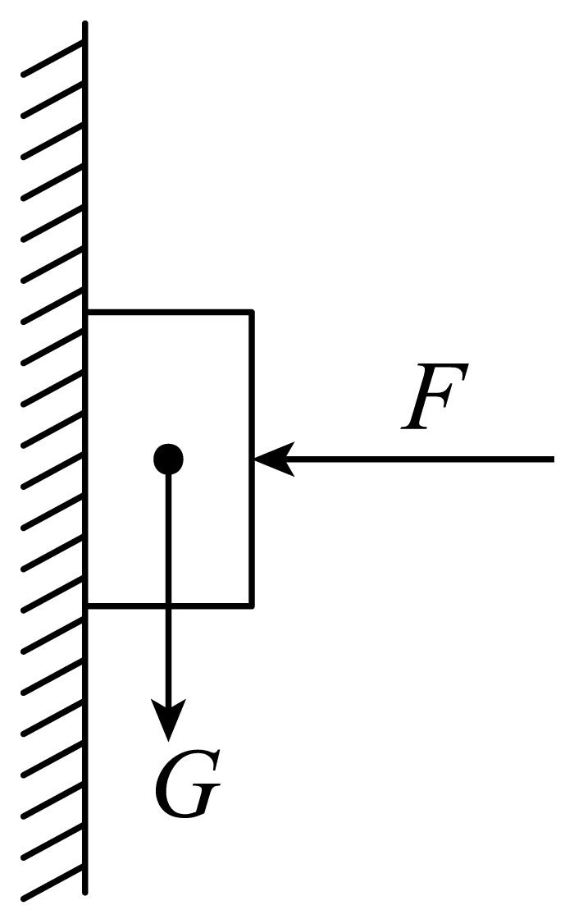
A．物体处于静止状态时，受到墙壁对它竖直向下的摩擦力为10N
B．若物体匀速下滑的速度为0.2m/s，则其重力做功的功率为5W
C．物体在匀速下滑过程中，受到墙壁对它竖直向上的摩擦力为15N
D．保持25N的压力不变，竖直向上施加20N的拉力可使物体匀速上滑
2．甲、乙两机器的功率相等，在相等时间内通过的路程之比为 2∶1，则这两台机器（ ）
A．做功之比为 1∶1，所受牵引力之比为 2∶1
B．做功之比为 1∶2，所受牵引力之比为 1∶2
C．做功之比为 1∶1，所受牵引力之比为 1∶2
D．做功之比为 1∶2，所受牵引力之比为 2∶1
3．小明两次分别用时60s、40s从一楼爬到五楼，小明的体重与前后两次上升的高度均不变，比较两次爬楼过程（ ）
A．用时少的做功多 B．用时少的做功功率大
C．用时多的做功多 D．用时多的做功功率大
4．下列有关功和功率，正确的说法是（ ）
A．机器的功率越大，做的功越多 B．机器做的功越少，功率越小
C．机器的功率越小，做功越慢 D．机器做的功越多，功率越小
5．图甲中，物块A在水平拉力F的作用下由静止沿粗糙程度均匀的水平面向右运动，拉力F随时间t变化的关系如图乙。图丙是从t=0开始每隔2s记录一次物块A的位置，下列说法正确的是（ ）
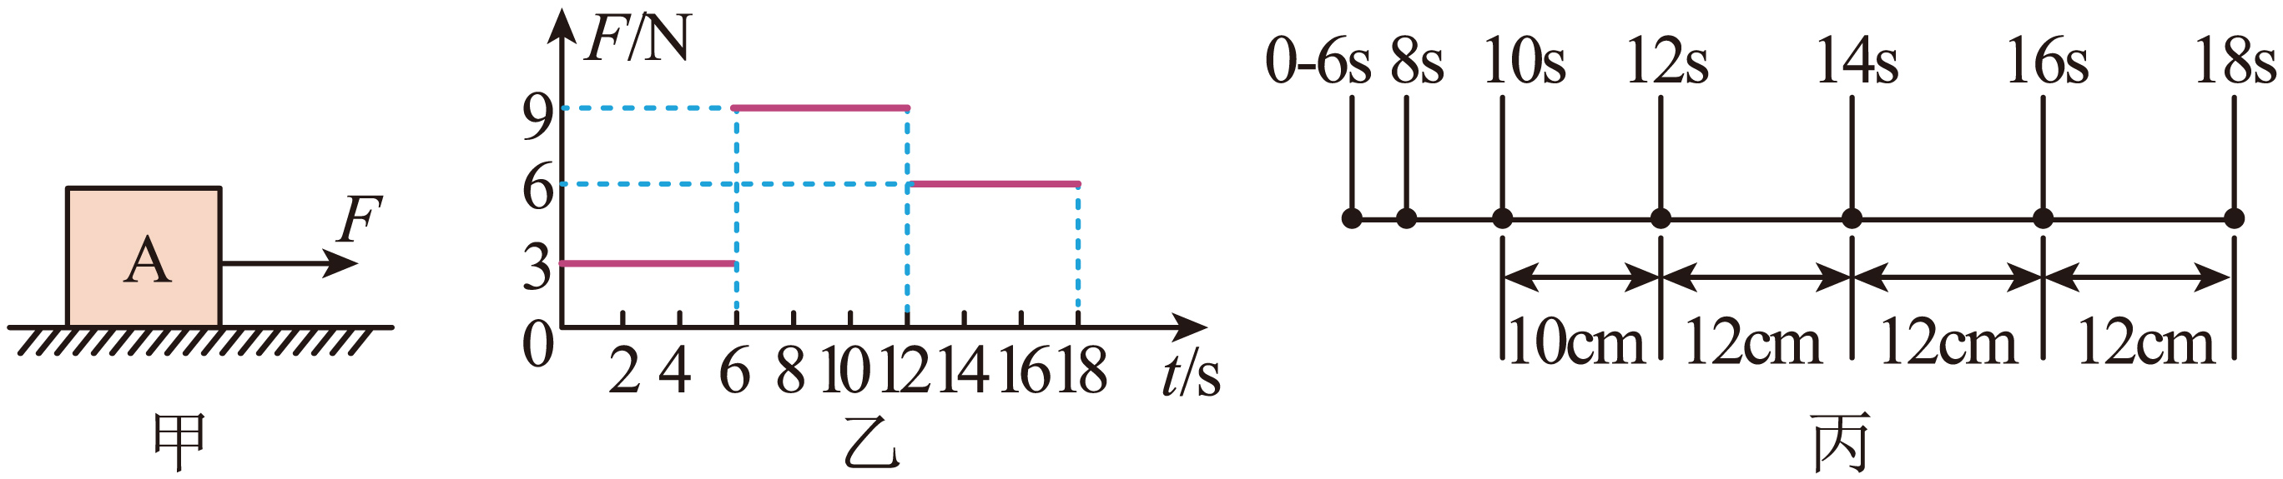
A．6~12s内物块A所受的摩擦力为9N
B．6~12s内拉力F做功的功率保持不变
C．12~18s内拉力F做功的功率为0.36W
D．12~18s内物块A克服摩擦力做功216J
6．起重机用缆绳吊着货物竖直向上运动，货物在上升过程中的s﹣t图像如图所示。根据图像，下列判断正确的是（ ）
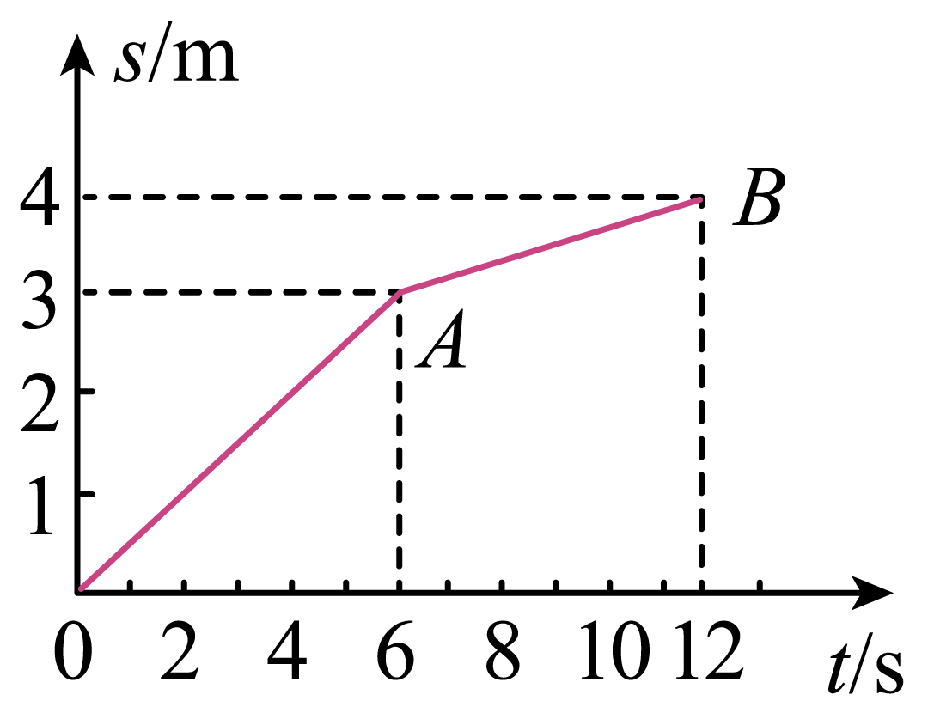
A．货物0~6s内的速度小于6~12s内的速度
B．缆绳0~6s内的拉力大于6~12s内的拉力
C．缆绳的拉力在0~6s内做的功大于6~12s内做的功
D．缆绳的拉力在0~6s内的功率小于6~12s内的功率
7．如图所示，物体A通过动滑轮在水平拉力F的作用下，沿水平面以2m/s的速度做匀速直线运动，此时物体A所受的摩擦力是10N，如果滑轮、绳子所受重力、绳与滑轮及滑轮与轴的摩擦均不计，则拉力F的大小及拉力F做功的功率分别是（ ）
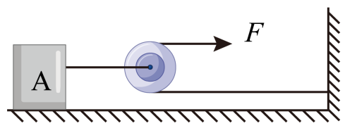
A．10N 40W B．5N 10W C．10N 20W D．5N 20W
8．甲、乙两辆功率相同的汽车，在同一公路上行驶，两车都经过M点开始计时，每经过相同时间，用虚线记录车的位置。如图所示从M到N的这段路中（ ）
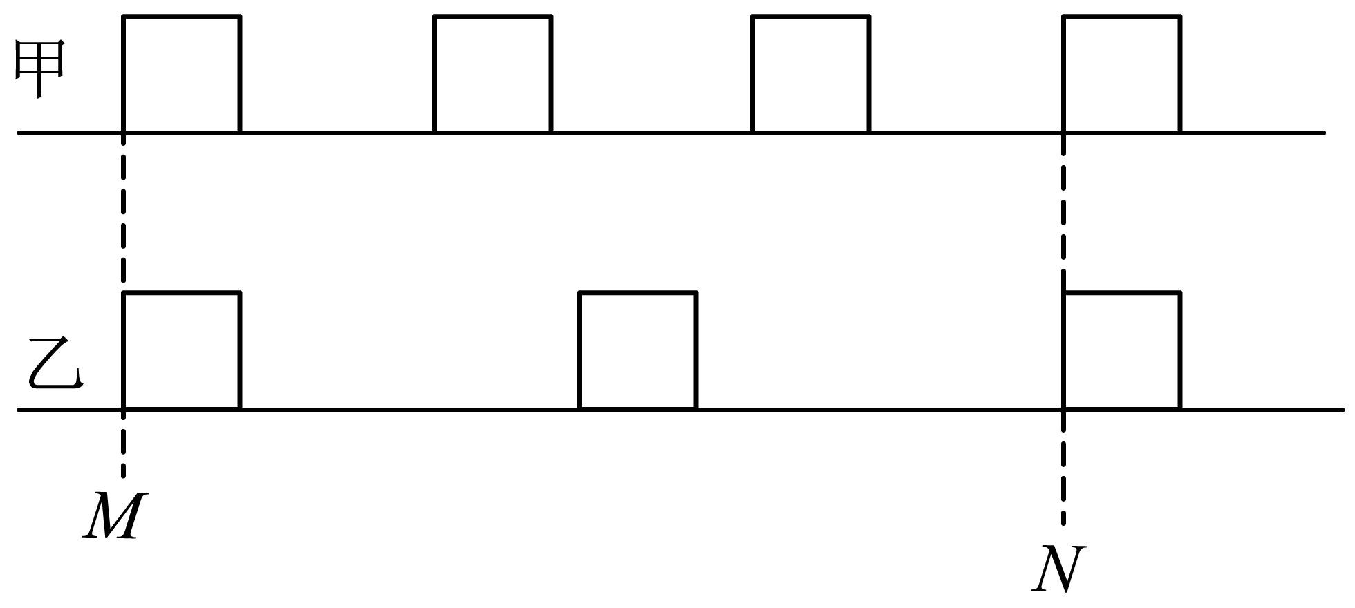
A．乙做的功较大 B．甲、乙做的功一样大
C．甲车的牵引力较大 D．乙车的牵引力较大
9．为了纪念英国物理学家焦耳的贡献，以下用焦耳（J）作为单位的物理量是（ ）
A．功率 B．功 C．压强 D．力
10．某实验小组分别用如图所示的甲、乙两个滑轮组（每个滑轮重相同）在相同时间内把重物G提升相同高度。若F₁和F₂大小相等，不计绳重及摩擦，下列说法正确的是（ ）
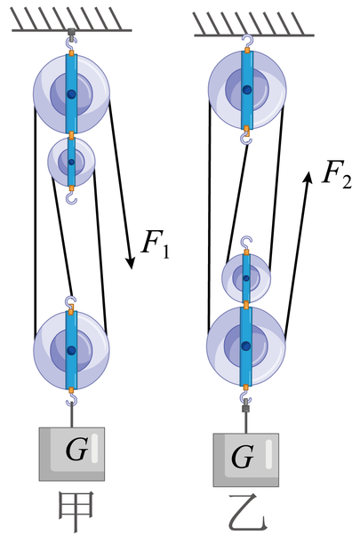
A．力F₁和F₂做的总功相同 B．力F₁和F₂做功的功率相同
C．两个滑轮组机械效率一样大 D．甲滑轮组的机械效率比乙滑轮组高

二、填空题
11．如图所示，王老师用10N的水平推力推着推车，10s前进了5m，则王老师对推车做的功为______J，此时的功率为______W。

12．步行是一种简易方便的健身运动。如图是人步行示意图，O为人体重心，离地面的高度随行走起伏，行走时的步距（指步行一步的距离）为0.5m。若人的质量为50kg，他以相同的步距10s内行走了40步，则每走一步克服重力所做的功为____J，功率为___W。（g取10N/kg）
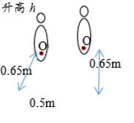
13．一名工人用相同的滑轮和绳子分别组成甲、乙两个滑轮组，在相同时间内把相同的物体提升相同的高度，在不计绳重及机械摩擦的情况下，甲、乙两次工人对绳子的拉力F_{甲}___________F_{乙}，两次工人对地面的压力F'_{甲}___________F'_{乙}，两次拉力所做功的大小W_{甲}___________W_{乙}，两次拉力功率的大小P_{甲}___________P_{乙}（均选填“>”、“=”或“<”）。
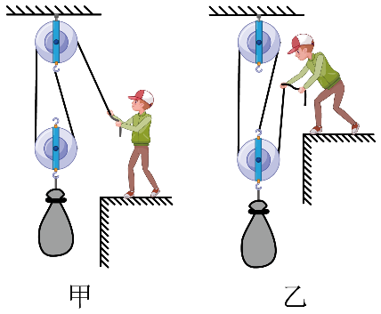
14．如图所示，质量为2t的汽车通过滑轮组将矿井内重为9000N的物体M匀速提升了6m，所用的时间为10s，汽车的拉力F为5000N，车轮与水平面的接触总面积为1000cm²。在此过程中，滑轮组对物体做的有用功为______J，汽车拉力F的功率为______W，汽车对地面的压强为______Pa。
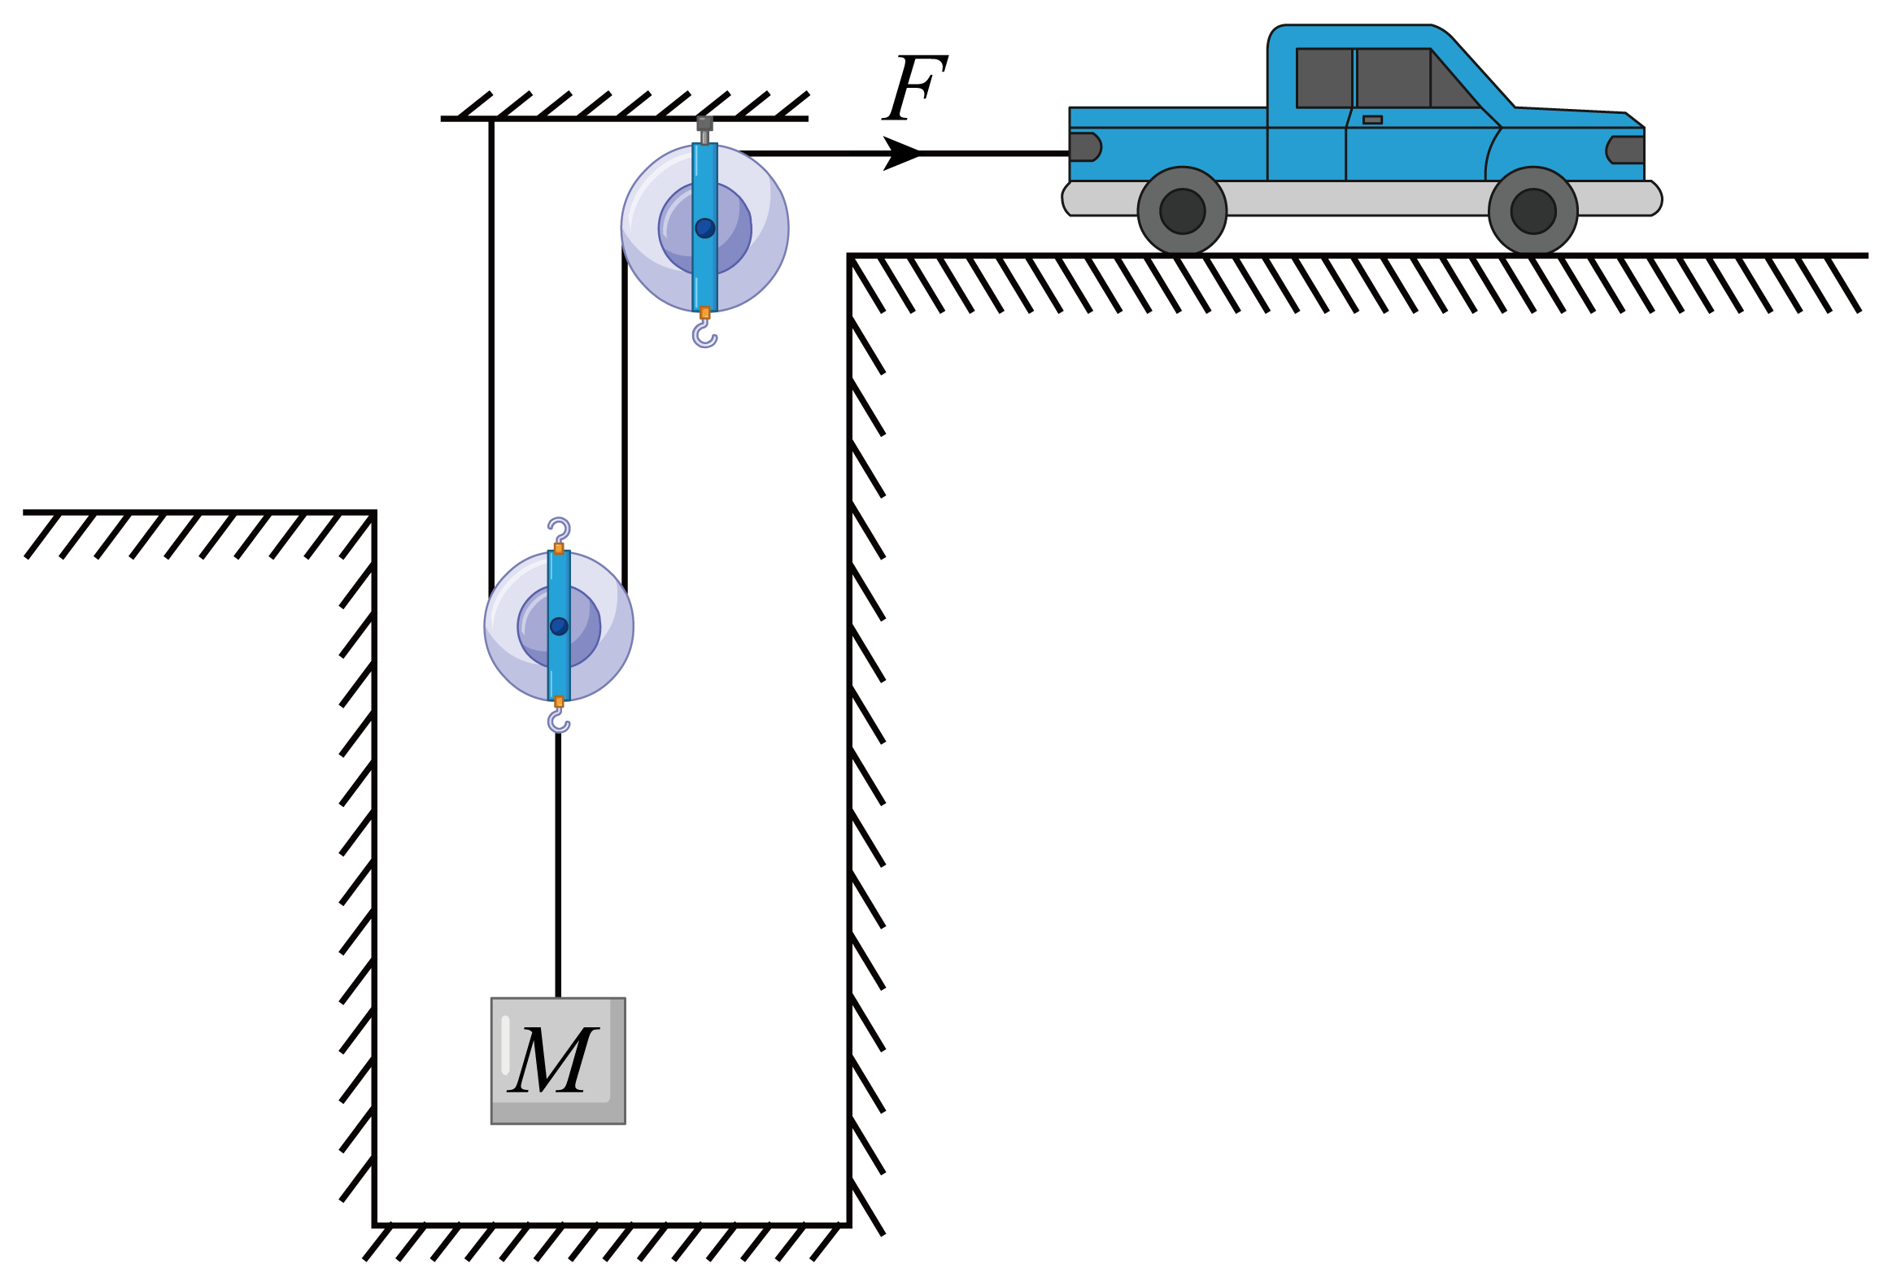

三、实验题
15．某同学研究物体做功的快慢与哪些因素有关，他选用三台电动机匀速提升重物，发现电动机甲做功最快，乙其次，丙最慢，分别将每次吊运重物的牵引力和速度记录在三个表格中。
表一 甲 表二 乙 表三 丙
序号 | 牵引力（牛） | 速度（米/秒） |  | 序号 | 牵引力（牛） | 速度（米/秒） |  | 序号 | 牵引力（牛） | 速度（米/秒）
1 | 2 | 4 |  | 4 | 2 | 3 |  | 7 | 2 | 2
2 | 4 | 2 |  | 5 | 4 | 1.5 |  | 8 | 4 | 1
3 | 8 | 1 |  | 6 | 8 | 0.75 |  | 9 | 8 | 0.5

①分析比较实验序号1、4、7或2、5、8或3、6的数据及观察到的现象，可得出的初步结论是______；
②分析比较实验序号______的数据及观察到的现象，可得出的初步结论是：当速度相同时，牵引力越大，物体做功越快；
③进一步分析比较表一、表二、表三中的数据及观察到的现象，并归纳得出结论：
（a）分析比较表一、表二或表三中的数据及观察到的现象，可初步得出：______；
（b）分析比较表一、表二和表三中的数据及观察到的现象，可初步得出：______。

四、作图题
16．一块水田面积为1800m² 要灌平均0.1m深的水.不计水渗透的损失，求：
（1）所灌水的质量为多少kg？（ρ_{水}＝1.0×10³kg/m³）
（2）若这些水是用水泵(抽水机)从距水田2m深的水渠中抽上来的(提示：抽水实际上就是利用水泵将水提升一定高度)，水泵对水做了多少J的功？
（3）若水泵的功率为 2kW，抽这些水要用多长时间？

五、综合题
17．如图是我国自主研发的战略重型运输机“运20”，可在复杂气象条件下，执行长距离航空运输任务。其中一架飞机的总重为1.6×10⁶N（如图所示），起飞640秒后达到飞行高度8000m。该飞机从成都飞抵武汉，飞行距离约1050km，飞行1.5h，请你综合应用所学知识解答下列问题：
（1）该飞机起飞时，其升力是利用气体流速越大，压强越______（选填“小”或“大”）的原理；飞机降落到地面，关闭发动机后，在水平地面减速滑行的过程中，飞机的机械能______，重力势能______（均选填“变大”、“变小”或“不变”）；
（2）从成都飞抵武汉，该飞机飞行的平均速度是多少km/h？______
（3）该飞机从地面爬升到飞行高度克服重力所做的功是多少J？________
（4）该飞机发动机的功率至少是多少W？_______
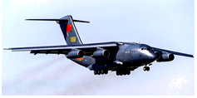

参考答案：
1．D
2．C
3．B
4．C
5．C
6．C
7．D
8．C
9．B
10．D
11． 50 5
12． 25 100
13． > < = =
14．
15． 牵引力相同时，吊车速度越大，吊车做功越快 2、7或3、8 当牵引力和速度的乘积相同时，做功快慢相同 当牵引力和速度的乘积越大时，做功越快
16．1.8×10⁵kg 3.6×10⁶J 1800s（或0.5h）
17． 小 变小 不变 700km/h 1.28×10¹⁰J 2×10⁷W

